编号
版本
阶段

CLV-M3

使用说明

目录
1. 适用范围 1
2. 概述 1
3. RK3288 1
4. 主要功能 2
5. 硬件说明 4
5.1. 机械尺寸 6
5.2. 供电 6
5.3. 连接线缆 6
5.4. 接口定义 7
5.5. 外设测试板 12
6. 软件测试说明 12
6.1. 使用环境准备 12
6.2. GPIO测试 15
6.3. RS232测试 16
6.4. RS485测试 18
6.5. VGA测试 19
7. 配件清单 20
8. 软件说明 21

适用范围
本使用说明针对微型低功耗控制处理电路板CLV-M3-V1.1进行功能及使用方法阐述。

概述
CLV-M3，采用瑞芯微公司的RK3288微型处理器，实现了包括RS232、RS485、VGA等外设接口，以及DDR3、EMMC、SDMMC等常用存储功能。
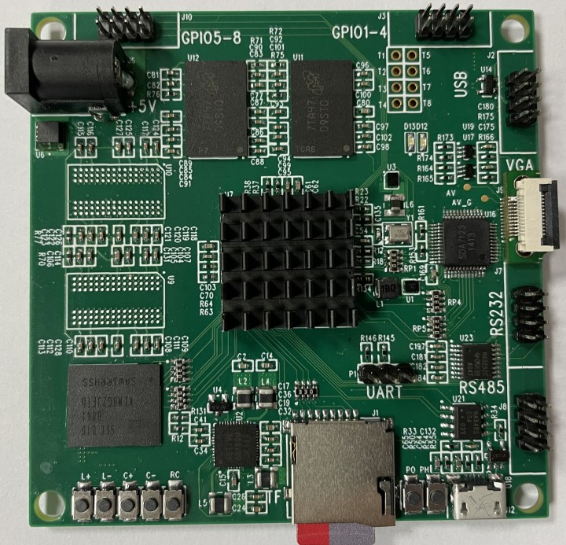
图 1 电路板实拍

RK3288
RK3288 是一个高性能平台，拥有强大的多线程运算能力、图形处理能力以及硬件解码能力，而且支持Android和Ubuntu双系统，所以它也是一台强大的小型电脑，它可嵌入到很多产品中。
全新Cortex-A17架构四核处理器。拥有四个ARM Cortex-A17核心，最高频率可达1.8GHz，Cortex-A17性能相对Cortex-A9有60%的提升。
Mali-T760 MP4图形处理，支持OpenGL ES1.1/2.0/3.0， OpenVG1.1， OpenCL， Directx11， 并能实现4Kx2K的H.264和10bits H.265视频硬解码， 相对 Mail-400提升500%.

主要功能

硬件参数
- 尺寸≤75*75*10(mm)；
- CPU：Rockchip RK3288 (28纳米HKMG制程）；
- 处理器：ARM® Cortex-A17四核处理器，主频高达1.8GHz；
- 图形处理器：ARM® Mali-T760 MP4 四核GPU，支持AFBC（帧缓冲压缩）。支持OpenGL ES1.1/2.0/3.0/3.1, OpenVG1.1, OpenCL, DX11。内嵌高性能2D 加速硬件；
- 视频处理器：支持4K 10bits VP9/H265/H264 视频解码，高达60fps。1080P 多格式视频解码 (VC-1, MPEG-1/2/4, VP8)。1080P 视频编码，支持H.264，VP8格式。视频后期处理器：反交错、去噪、边缘/细节/色彩优化；
- 电源管理：ACT8846;
- 串口：
RS232 一个：
- RS232接口DB9连接器应包括对外供电的引脚：
- VCC5V；
- GND 激光光源供电地；
- TX；
- RX.
RS485 一个；
调试串口一个。
- USB：2*USB2.0；
- 显示：VGA；
- 输入电压：5V(±5%)，纹波系数＜50mV；
- 工作功耗：≤5W；
- 内存：DDR3(1GB/2GB/4GB可选)；
- 存储器：高速eMMC 5.1(8GB/16GB/32GB/64GB/128GB可选)；
- TF卡扩展；
- 8路GPIO；
- PCB规格：板厚1.6mm，6层板设计，沉金工艺；
- 工作温度：-40～60℃.

软件系统
- 操作系统：Linux；
- 上电至待机时间≤15s；
- 单次图片处理时间（像素≥800*600）≤200ms.

硬件说明
本章节仅对硬件接口定义进行说明，具体使用方式将在软件说明章节进行详细阐述。
微型低功耗控制处理电路板的系统框图如下：
图 2 系统功能框图
图 3 电路板布局
注：布局图中，黑色点仅表示对接线缆插头对接标记，不代表信号定义1pin.

机械尺寸
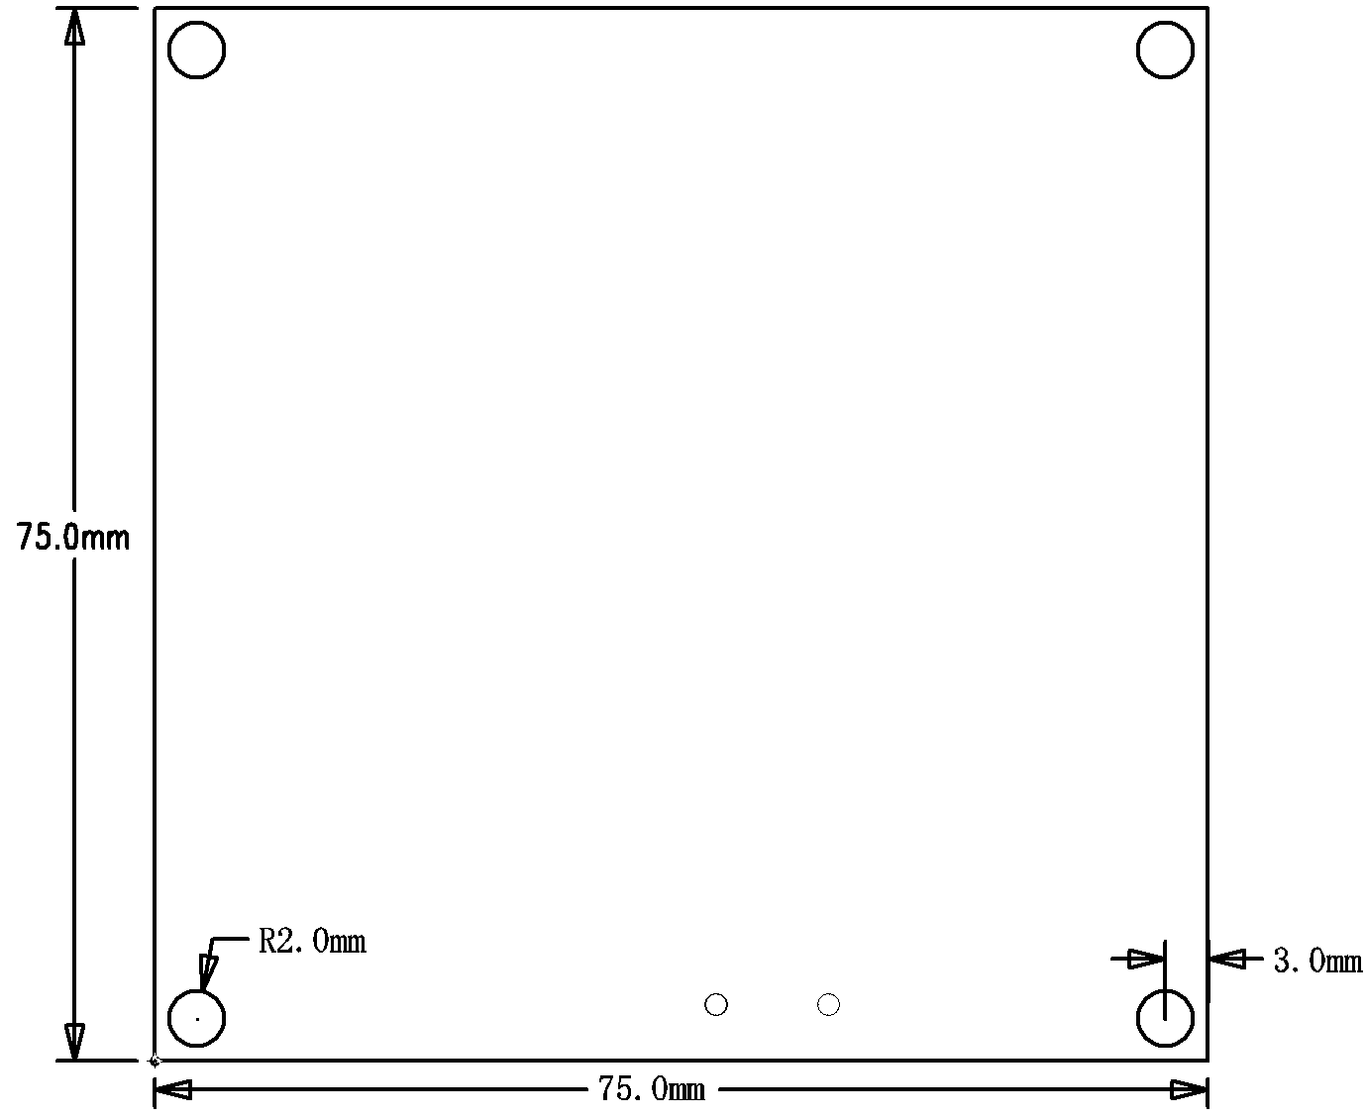
图 4 机械尺寸

供电
微型低功耗控制处理电路板为+5V直流供电，供电电源电流不小于1A，电源连接器为D005插座，建议使用5V-3A电源模块为本电路板供电。

连接线缆
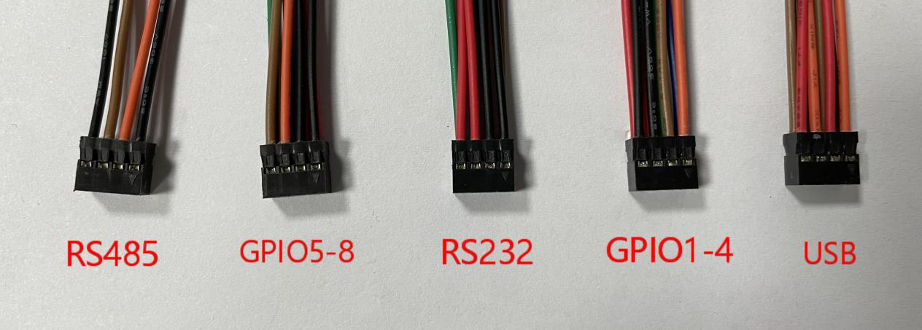
图 5

接口定义

调试串口
表 1
序号 | 信号名 | 管脚 | 备注
1 | RX | 1 | 杜邦线
2 | TX | 2 | 杜邦线
3 | GND | 3 | 杜邦线

RS232
RS232接口使用RK3288 UART0，管脚编号AH11、AG10.
表 2
序号 | 信号名 | 管脚 | 备注
1 | 5V | 1 | 红
2 | CTS | 2 | 绿
3 | 5V | 3 | 红
4 | RTS | 4 | 蓝
5 | GND | 5 | 黑
6 | RXD | 6 | 黄
7 | GND | 7 | 黑
8 | TXD | 8 | 棕

RS485
RS485接口使用RK3288 UART1，管脚编号AF5、AA7.
表 3
序号 | 信号名 | 管脚 | 备注
1 | GND | 1 | 黑
2 | DEA | 3 | 黄
3 | DEB | 5 | 棕
4 | GND | 7 | 黑

USB
USB使用RK3288的全部两组信号。
表 4
序号 | 信号名 | 管脚 | 备注
1 | HOST1_5V | 1 | 红
2 | HUB_HOST1_DM | 2 | 棕
3 | HUB_HOST1_DP | 3 | 黄
4 | GND | 4 | 黑
5 | HOST0_5V | 5 | 红
6 | HUB_HOST0_DM | 6 | 棕
7 | HUB_HOST0_DP | 7 | 黄
8 | GND | 8 | 黑

VGA
VGA使用FPC同向软排线连接。
本板卡采用SDA7123实现RK3288 LCD转VGA.
表 5
序号 | 信号名 | 管脚 | 备注
1 | 5V | 1
2 | 5V | 2
3 | GND | 3
4 | KEY | 4
5 | VSYN | 5
6 | HSYN | 6
7 | GND | 7
8 | G | 8
9 | B | 9
10 | R | 10
11 | GND | 11
12 |  | 12 | 电路板预留测试孔

GPIO
本板卡引出了8个GPIO信号，在RK3288上的分布如下所示：
表 6
序号 | 信号名 | 管脚 | 备注
1 | GPIO1 | GPIO7_A7
2 | GPIO2 | GPIO7_B3
3 | GPIO3 | GPIO8_A7
4 | GPIO4 | GPIO8_A6
5 | GPIO5 | GPIO8_B1
6 | GPIO6 | GPIO8_A4
7 | GPIO7 | GPIO7_A2
8 | GPIO8 | GPIO8_A3
8个GPIO信号在板边连接器的管脚分配如下表所示：
GPIO1-4：
表 7
序号 | 信号名 | 管脚 | 备注
1 | GND | 1 | 黑
2 | 3.3V | 2 | 红
3 | GND | 3 | 黑
4 | 3.3V | 4 | 红
5 | GPIO1 | 5 | 棕
6 | GPIO2 | 6 | 绿
7 | GPIO3 | 7 | 黄
8 | GPIO4 | 8 | 蓝

GPIO5-8：
表 8
序号 | 信号名 | 管脚 | 备注
1 | GPIO5 | 1 | 棕
2 | GPIO6 | 2 | 绿
3 | GPIO7 | 3 | 黄
4 | GPIO8 | 4 | 蓝
5 | GND | 5 | 黑
6 | 3.3V | 6 | 红
7 | GND | 7 | 黑
8 | 3.3V | 8 | 红

外设测试板
外设测试板用于引出相关外设接口，包括8个GPIO分别连于4个LED和4个轻触按键，2个USB，测试板实物如下图所示：
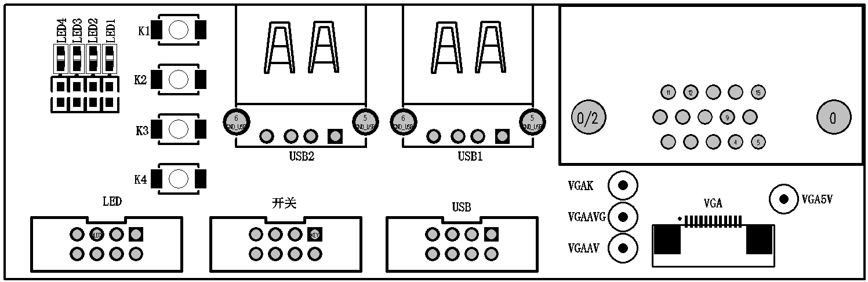
图 6 测试板板图

软件测试说明

使用环境准备
连接串口助手至主机UART，UART线序如下图所示：
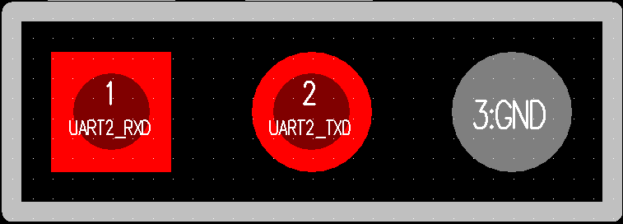
图 7 调试串口信号线序
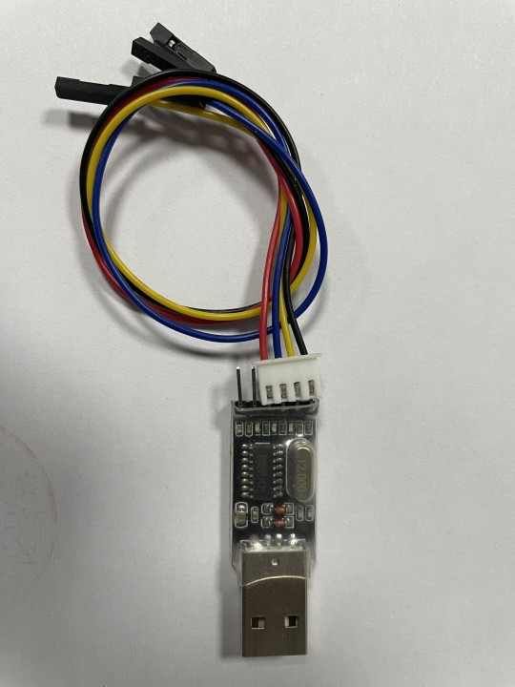
图 8 UART转USB设备
启动上位机调试助手，如下图（不限于）：

图 9 串口调试助手图标
调试助手启动后，点击“连接”，如下图：
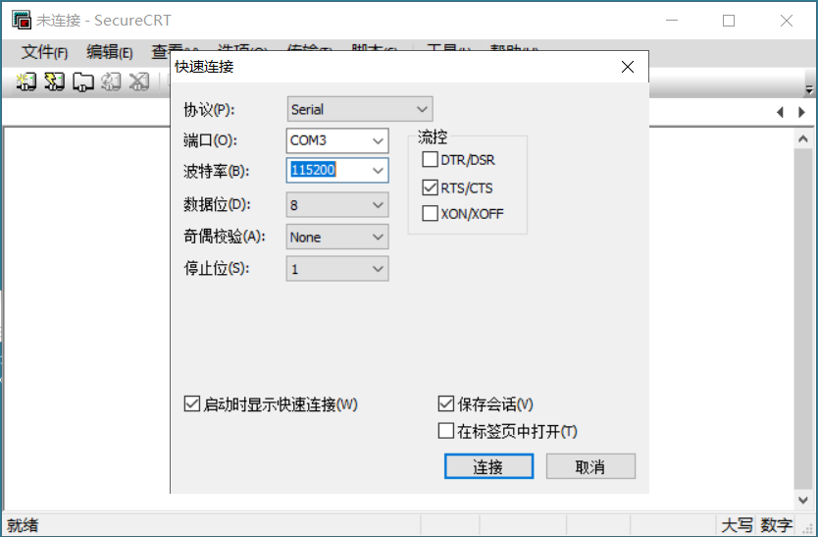
图 10
会话框显示如下，则表示连接成功：
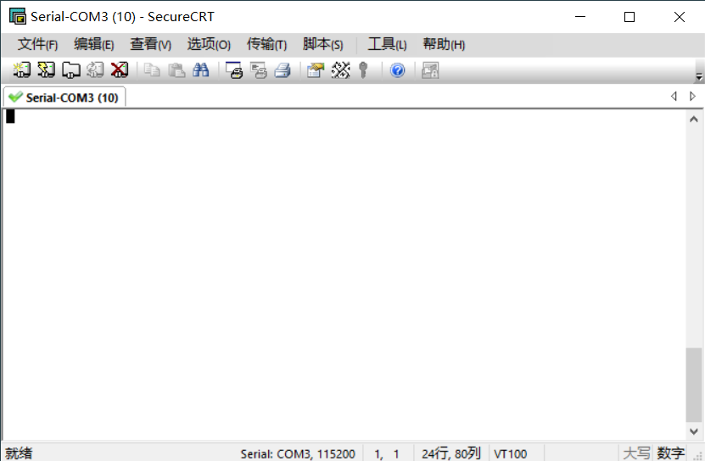
图 11
启动主机供电设备。
等待主机开机运行，调试助手会话框如下所示后，表示主机开机成功：
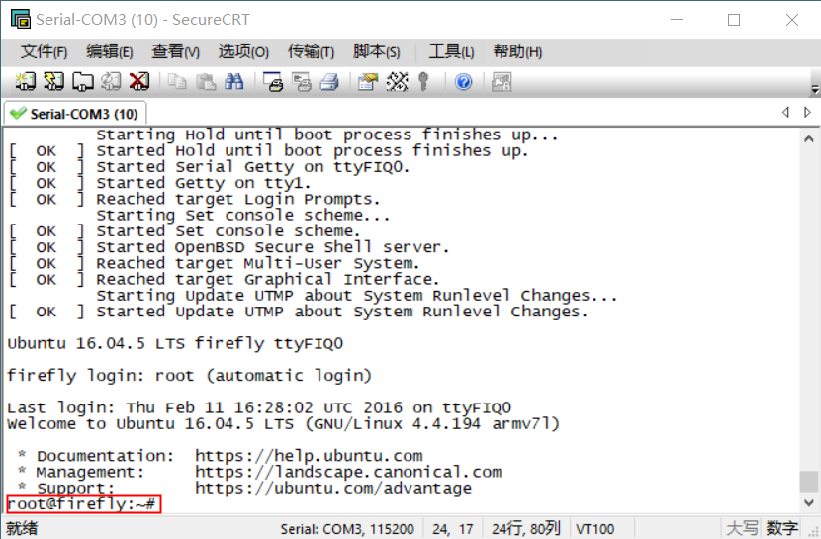
图 12
至此，使用环境准备完成。

GPIO测试
IO对应关系：
表 9
序号 | 信号名 | 对应关系 | 连接器位号
1 | IO5（GPIO8_B1） | 257 | J10.1
2 | IO6（GPIO8_A4） | 252 | J10.2
3 | IO7（GPIO7_A2） | 218 | J10.3
4 | IO8（GPIO8_A3） | 251 | J10.4
5 | IO1（GPIO7_A7） | 223 | J3.5
7 | IO3（GPIO8_A7） | 255 | J3.7
8 | IO4（GPIO8_A6） | 254 | J3.8
9 | IO9（GPIO4_C2） | 138 | J7.2
10 | IO10（GPIO4_C3） | 139 | J7.4
IO测试命令
cd /sys/class/gpio
//导出IO口，加入对IO1操作，根据上表IO1->257
echo 257 > export
//进入管脚文件夹
cd /sys/class/gpio257
//设置管脚方向(测试时设置为输出)
echo out > direction //设置输出
echo in > direction //设置输入
//查看管脚方向
cat direction
//设置管脚电平
echo 1 > value //设置为高电平
echo 0 > value //设置为低电平
//查看管脚电平
cat value

RS232测试
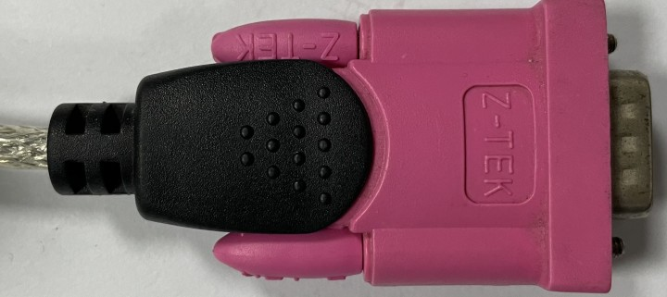
图 13 USB转RS232设备
命令：
//发送
echo uart test… > /dev/ttyS0
//接收
cat /dev/ttyS0
接收测试软件设置及结果如下：
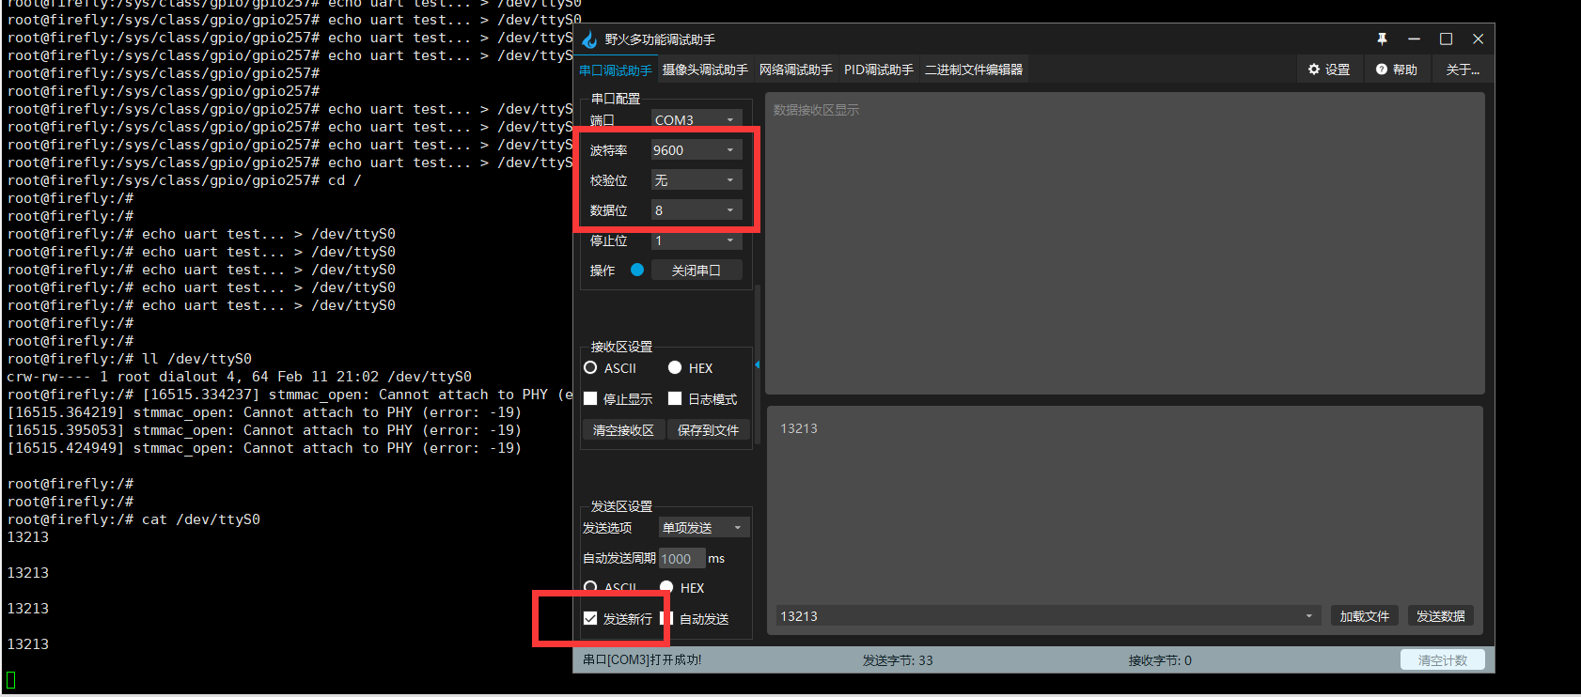
图 14
发送测试软件设置及结果：
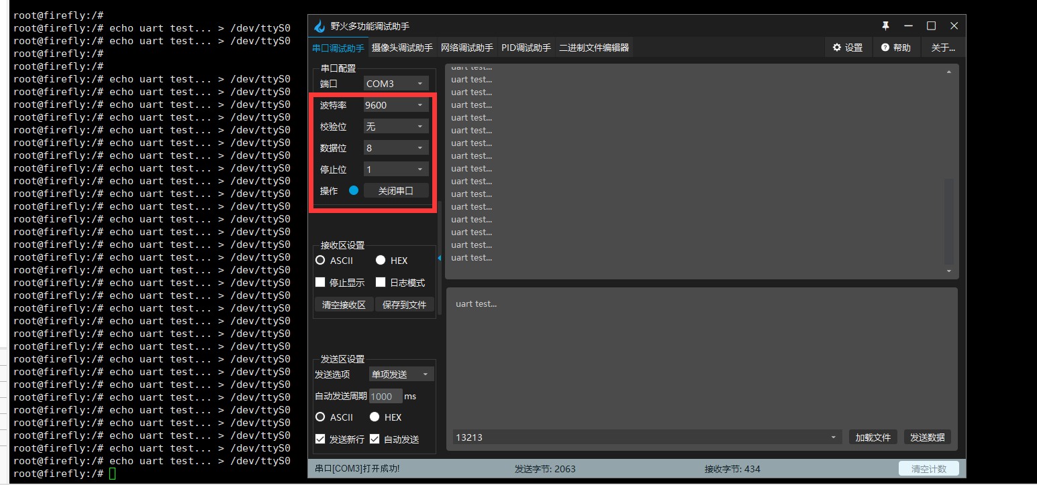
图 15

RS485测试
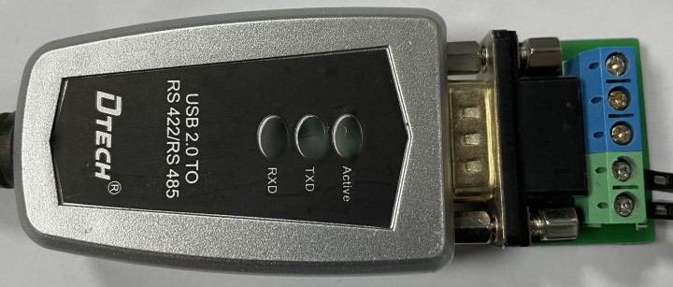
图 16 USB转RS485设备
命令：
发送测试软件设置及结果：
//切换485至发送
echo 164 > /sys/class/gpio/export
echo out > /sys/class/gpio/gpio164/direction
echo 1 > /sys/class/gpio/gpio164/value
//发送
echo rs485 test… > /dev/ttyS1
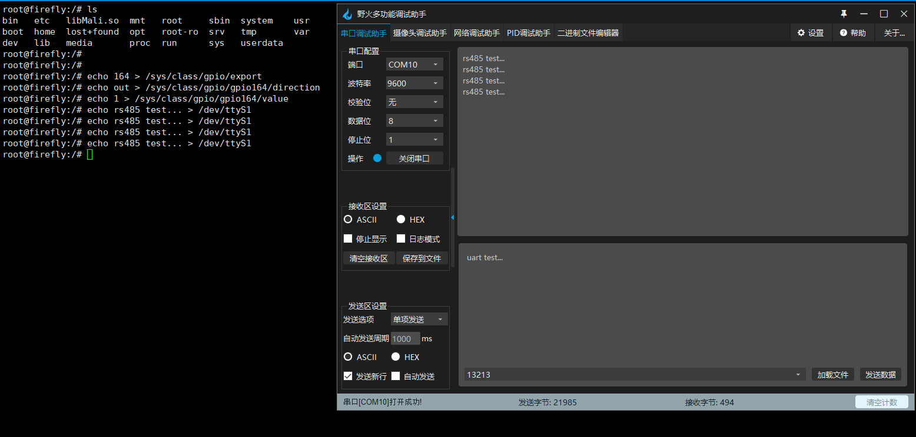
图 17
接收测试软件设置及结果：
//切换485至接收
echo 0 > /sys/class/gpio/gpio164/value
//接收
cat /dev/ttyS1

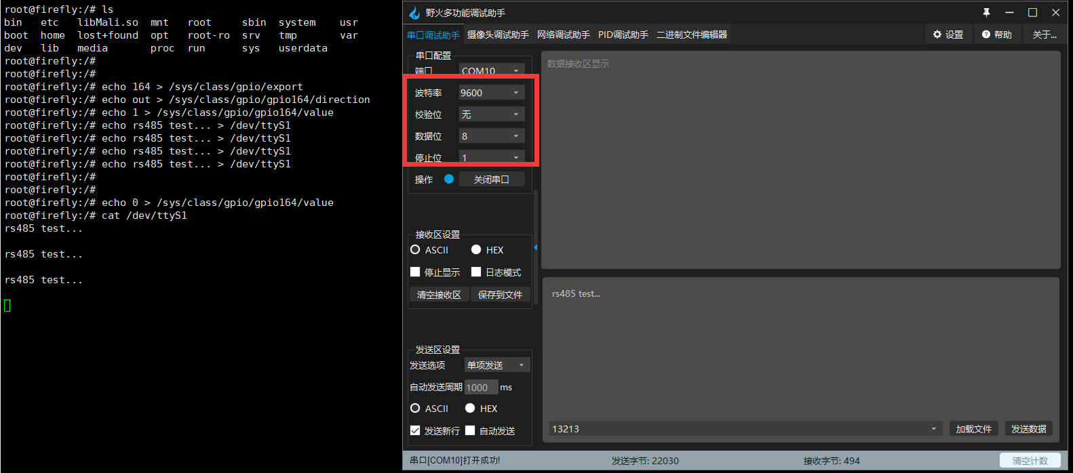
图 18

VGA测试
连接小显示屏至板卡上，启动电源；正常启动后加载Ubuntu桌面系统，显示屏连接方式如下图所示：
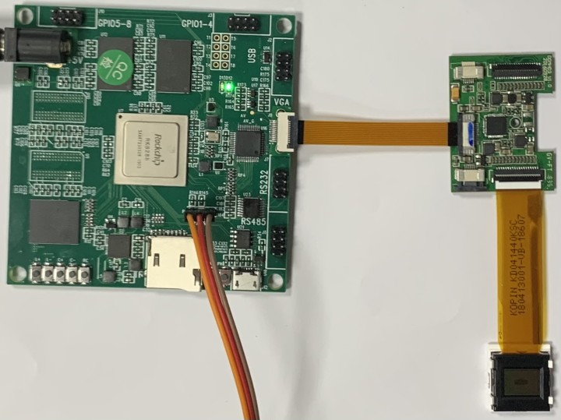
图 19 显示屏连接方式
正常情况下，显示屏显示如下：
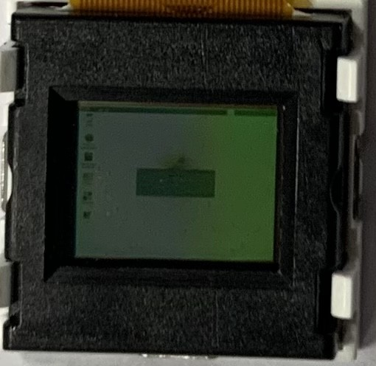

图 20

配件清单
表 10
序号 | 配件名称 | 配件型号 | 数量 | 单位 | 备注
1 | 主机 | CLV-M3 | 1 | 块
2 | RS232线缆 | 自制 | 1 | 条
3 | RS485线缆 | 自制 | 1 | 条
4 | USB线缆 | 自制 | 1 | 条
5 | VGA排线 | FPC-0.5mm-12p | 1 | 条
6 | GPIO1-4线缆 | 自制 | 1 | 条
7 | GPIO5-8线缆 | 自制 | 1 | 条
8 | 杜邦线 | 2.54mm-1p | 3 | 条
9 | 外设测试板 | CLV-T3 | 1 | 块

软件说明

软件系统组成
软件系统包含自动启动配置文件

配置文件
配置文件的

